

**Қазақстан Республикасы Ұлттық Банкінің "Коллекторлық агенттіктерді есептік тіркеу" мемлекеттік көрсетілетін қызмет регламентін бекіту туралы**

***Күшін жойған***

Қазақстан Республикасы Ұлттық Банкі Басқармасының 2018 жылғы 17 мамырдағы № 87 қаулысы. Қазақстан Республикасының Әділет министрлігінде 2018 жылғы 18 маусымда № 17088 болып тіркелді. Күші жойылды - Қазақстан Республикасы Ұлттық Банкі Басқармасының 2020 жылғы 18 мамырдағы № 71 қаулысымен.

      Ескерту. Қаулының күші жойылды – ҚР Ұлттық Банкі Басқармасының 18.05.2020 № 71 (алғашқы ресми жарияланған күнінен кейін күнтізбелік жиырма бір күн өткен соң қолданысқа енгізіледі) қаулысымен.

      "Мемлекеттік көрсетілетін қызметтер туралы" 2013 жылғы 15 сәуірдегі Қазақстан Республикасының Заңы 10-бабының 2) тармақшасына сәйкес Қазақстан Республикасы Ұлттық Банкінің Басқармасы ҚАУЛЫ ЕТЕДІ:

      1. Қоса беріліп отырған "Коллекторлық агенттіктерді есептік тіркеу" мемлекеттік көрсетілетін қызмет регламенті бекітілсін.

      2. Ұйымдастыру жұмысы және бақылау басқармасы (Итимгенов А.А.) Қазақстан Республикасының заңнамасында белгіленген тәртіппен:

      1) Заң департаментімен (Сәрсенова Н.В.) бірлесіп осы қаулыны Қазақстан Республикасының Әділет министрлігінде мемлекеттік тіркеуді;

      2) осы қаулы мемлекеттік тіркелген күннен бастап күнтізбелік он күн ішінде оның қазақ және орыс тілдеріндегі қағаз және электрондық түрдегі көшірмесін "Республикалық құқықтық ақпарат орталығы" шаруашылық жүргізу құқығындағы республикалық мемлекеттік кәсіпорнына Қазақстан Республикасы нормативтік құқықтық актілерінің эталондық бақылау банкінде ресми жариялау және оған енгізу үшін жіберуді;

      3) осы қаулы ресми жарияланғаннан кейін Қазақстан Республикасы Ұлттық Банкінің ресми интернет-ресурсына орналастыруды;

      4) осы қаулы мемлекеттік тіркелгеннен кейін он жұмыс күні ішінде Заң департаментіне осы қаулының осы тармағының 2), 3) тармақшаларында және 3-тармағында көзделген іс-шаралардың орындалуы туралы мәліметтерді ұсынуды қамтамасыз етсін.

      3. Қаржылық қызметтерді тұтынушылардың құқықтарын қорғау және сыртқы коммуникациялар басқармасы (Терентьев А.Л.) осы қаулы мемлекеттік тіркелгеннен кейін күнтізбелік он күн ішінде оның көшірмесін мерзімді баспасөз басылымдарында ресми жариялауға жіберуді қамтамасыз етсін.

      4. Осы қаулының орындалуын бақылау Қазақстан Республикасының Ұлттық Банкі Төрағасының орынбасары Д.Т. Ғалиеваға жүктелсін.

      5. Осы қаулы алғашқы ресми жарияланған күнінен кейін күнтізбелік жиырма бір күн өткен соң қолданысқа енгізіледі.

|  |  |
| --- | --- |
| *Ұлттық Банк Төрағасы* | *Д. Ақышев* |

|  |  |
| --- | --- |
|  | Қазақстан Республикасының Ұлттық Банкі Басқармасының 2018 жылғы 17 мамырдағы № 87 қаулысына қосымша |

**"Коллекторлық агенттіктерді есептік тіркеу" мемлекеттік көрсетілетін қызмет регламенті**

**1-тарау. Жалпы ережелер**

      1. Көрсетілетін қызметті берушінің атауы: Қазақстан Республикасы Ұлттық Банкі.

      2. "Коллекторлық агенттіктерді есептік тіркеу" мемлекеттік көрсетілетін қызметті (бұдан әрі – мемлекеттік көрсетілетін қызмет) Қазақстан Республикасы Ұлттық Банкінің аумақтық филиалдары (бұдан әрі – көрсетілетін қызметті беруші) заңды тұлғаларға (бұдан әрі – көрсетілетін қызметті алушы) көрсетеді.

      Өтініштерді қабылдау және мемлекеттік қызмет көрсету нәтижелерін жіберу көрсетілетін қызметті берушінің кеңсесі арқылы жүзеге асырылады.

      3. Мемлекеттік қызмет көрсету нысаны: қағаз түрінде.

      4. Мемлекеттік қызмет көрсетудің нәтижесі: көрсетілетін қызметті алушының тіркеу нөмірін көрсете отырып, оны коллекторлық агенттіктердің тізіліміне енгізілгені туралы хабарлау не Қазақстан Республикасы Ұлттық Банкі Басқармасының 2018 жылғы 11 қаңтарда № 2 қаулысымен бекітілген, Нормативтік құқықтық актілерді мемлекеттік тіркеу тізілімінде № 16571 тіркелген "Коллекторлық агенттіктерді есептік тіркеу" мемлекеттік көрсетілетін қызмет стандартының (бұдан әрі – стандарт) 10-тармағында көзделген негіздер бойынша мемлекеттік қызмет көрсетуден бас тарту себептері туралы дәлелді жауап (бұдан әрі – бас тарту).

      Мемлекеттік қызметті көрсету нәтижесін ұсыну нысаны: қағаз түрінде.

**2-тарау. Мемлекеттік қызмет көрсету процесіндегі көрсетілетін қызметті берушінің құрылымдық бөлімшелері (қызметкерлері) іс-қимылының тәртібін сипаттау**

      5. Мемлекеттік қызметті көрсету бойынша рәсімнің (іс-қимылдың) басталуына негіз: көрсетілетін қызметті алушының мемлекеттік көрсетілетін қызметті алу үшін стандарттың 9-тармағында көзделген құжаттарды ұсынуы.

      6. Мемлекеттік қызмет көрсету процесінің құрамына кіретін әрбір рәсімнің (іс-қимылдың) мазмұны, оны орындау ұзақтығы, сондай-ақ келесі рәсімді (іс-қимылды) орындауды бастауға негіз болатын мемлекеттік қызмет көрсету бойынша рәсімнің (іс-қимылдың) нәтижесі:

      1) көрсетілетін қызметті берушінің хат-хабарды қабылдауға және тіркеуге уәкілетті жауапты адамының көрсетілетін қызметті алушы ұсынған құжаттарды қабылдауы және тіркеуі, құжаттарды көрсетілетін қызметті беруші басшысының қарауы үшін беруі – өтініш түскен күні;

      2) көрсетілетін қызметті беруші басшысының құжаттарды қарауы, бұрыштама қоюы – өтініш түскен күні;

      3) мемлекеттік қызметті көрсетуге жауапты бөлімше (бұдан әрі –жауапты бөлімше) басшысының құжаттарды қарауы, орындаушыны белгілеуі, құжаттарды оған орындауға беруі – өтініш түскен күні;

      осы тармақтың 1), 2) және 3) тармақшаларында көрсетілген рәсімдер 1 (бір) жұмыс күні ішінде жүзеге асырылады;

      4) ұсынылған құжаттардың толықтығын тексеру:

      ұсынылған құжаттардың толық болмау фактісі белгіленген жағдайда, жауапты бөлімшенің орындаушысының өтінішті одан әрі қараудан жазбаша дәлелді бас тартуды (бұдан әрі – өтінішті қараудан бас тарту) дайындауы, өтінішті қараудан бас тартуға көрсетілетін қызметті беруші басшысының қолын қойғызуы, көрсетілетін қызметті алушыға өтінішті қараудан бас тартуды беруі – 1 (бір) жұмыс күні ішінде;

      ұсынылған құжаттардың толық болу фактісі белгіленген жағдайда орындаушының оларды Қазақстан Республикасы заңнамасының талаптарына сәйкес келу мәніне қарауы, коллекторлық агенттікті коллекторлық агенттіктердің аумақтық тізбесіне енгізу туралы бұйрықтың (бұдан әрі – бұйрық), коллекторлық агенттікке оның коллекторлық агенттіктердің тізіліміне енгізілгені туралы хабарламаның (бұдан әрі – хабарлама) не бас тартудың жобаларын дайындауы, құжаттарды жауапты бөлімшенің басшысына келісуге жіберуі – 5 (бес) жұмыс күні ішінде;

      5) бұйрықтың, хабарламаның не бас тартудың жобаларын келісу, жауапты бөлімшесі басшысының маман-заң кеңесшісіне құқықтық сараптамаға жіберуі – құжаттарды келісуге алған сәттен бастап 2 (екі) жұмыс күні ішінде;

      6) маман-заң кеңесшісінің түскен құжаттардың Қазақстан Республикасы заңнамасының талаптарына сәйкес келу мәніне қарауы, бұйрықтың, хабарламаның не бас тартудың жобаларын келісуі, келісілген құжаттарды жауапты бөлімшенің орындаушысына беруі – құжаттарды келісуге алған сәттен бастап 2 (екі) жұмыс күні ішінде;

      7) жауапты бөлімшенің орындаушысының бұйрықты, хабарламаны не бас тартуды бланкіге ресімдеуі, құжаттарды көрсетілетін қызметті беруші басшысының қабылдау бөлмесіне қол қоюға беруі – келісілген құжаттарды маман-заң кеңесшісінен алған сәттен бастап 1 (бір) жұмыс күні ішінде;

      8) көрсетілетін қызметті беруші басшысының бланкідегі бұйрыққа, хабарламаға не бас тартуға қол қоюы – 1 (бір) жұмыс күні ішінде;

      9) бұйрыққа және хабарламаға қол қою кезінде:

      жауапты бөлімшенің орындаушысының коллекторлық агенттікті коллекторлық агенттіктердің аумақтық тізбесіне (бұдан әрі - тізбе) енгізуі – 1 (бір) жұмыс күні ішінде;

      жауапты бөлімше орындаушысының коллекторлық агенттік тізбеге енгізілгеннен кейін келесі күні - коллекторлық агенттіктердің тізіліміне қосу және Қазақстан Республикасы Ұлттық Банкінің интернет-ресурсына орналастыру үшін есептік тіркеуден өткен коллекторлық агенттікті тізбеге енгізу туралы ақпаратты Қаржылық қызметтерді тұтынушылардың құқықтарын қорғау және сыртқы коммуникациялар басқармасына (бұдан әрі – ҚҚТҚҚжәнеСКБ) жіберуі, мемлекеттік қызметті көрсету нәтижелерін көрсетілетін қызметті алушыға жіберуі – 1 (бір) жұмыс күні ішінде;

      10) бас тартуға қол қойған кезде:

      жауапты бөлімшенің орындаушысының көрсетілетін қызметті алушыға бас тартуды жіберуі – көрсетілетін қызметті беруші басшысының бас тартуға қол қою күні.

**3-тарау. Мемлекеттік қызмет көрсету процесінде көрсетілетін қызмет берушінің құрылымдық бөлімшелерінің (қызметкерлерінің) өзара іс-қимыл тәртібін сипаттау**

      7. Мемлекеттік қызметті көрсету процесіне қатысатын көрсетілетін қызметті берушінің құрылымдық бөлімшелерінің (қызметкерлерінің) тізбесі:

      1) хат-хабарды қабылдауға және тіркеуге уәкілетті көрсетілетін қызметті берушінің жауапты адамы;

      2) көрсетілетін қызметті берушінің басшылығы;

      3) жауапты бөлімшенің басшылығы;

      4) жауапты бөлімшенің орындаушысы;

      5) маман-заң кеңесшісі.

      8. Әрбір рәсімнің (іс-қимылдың) ұзақтығын көрсете отырып рәсімдердің (іс-қимылдардың) реттілігін сипаттау, осы мемлекеттік көрсетілетін қызмет регламентіне 1-қосымшаға сәйкес жазылған.

**4-тарау. "Азаматтарға арналған үкімет" мемлекеттік корпорациясымен және (немесе) өзге де көрсетілетін қызметті берушілермен өзара іс-қимыл тәртібін, сондай-ақ мемлекеттік қызмет көрсету процесінде ақпараттық жүйелерді пайдалану тәртібінің сипаты**

      9. Мемлекеттік қызмет "Азаматтарға арналған үкімет" мемлекеттік корпорациясы және "Электрондық үкімет" веб-порталы арқылы көрсетілмейді.

      10. Мемлекеттік қызмет көрсету бизнес-процестерінің анықтамалығы осы мемлекеттік көрсетілетін қызмет регламентіне 2-қосымшаға сәйкес жазылған.

|  |  |
| --- | --- |
|  | "Коллекторлық агенттіктерді есептік тіркеу" мемлекеттік көрсетілетін қызмет регламентіне 1-қосымша |

**Әрбір рәсімнің (іс-қимылдың) ұзақтығын көрсете отырып рәсімдердің (іс-қимылдардың) реттілігін сипаттау**

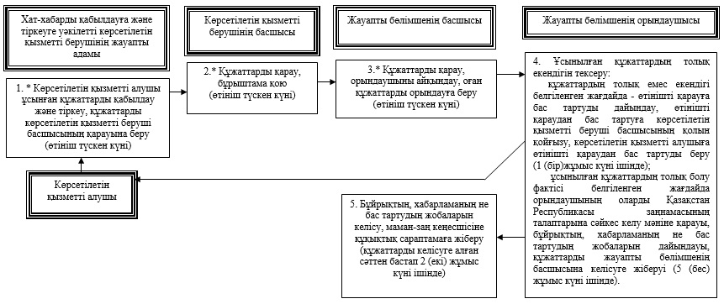

      Ескерту:

      *рәсімдер 1 (бір) жұмыс күні ішінде жүзеге асырылады

      блок-схеманың жалғасы:

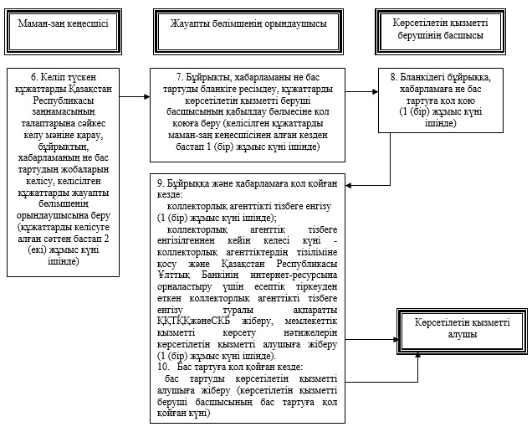

|  |  |
| --- | --- |
|  | "Коллекторлық агенттіктерді есептік тіркеу" мемлекеттік көрсетілетін қызмет регламентіне 2-қосымша |

**Мемлекеттік қызмет көрсету бизнес-процестерінің анықтамалығы**

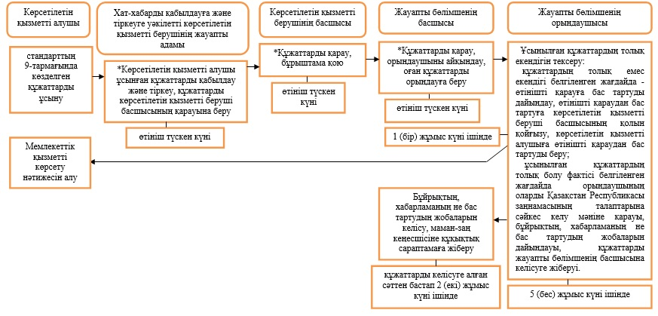

      Ескерту:

      *рәсімдер 1(бір) жұмыс күні ішінде жүзеге асырылады

      бизнес-процестер анықтамалығының жалғасы:

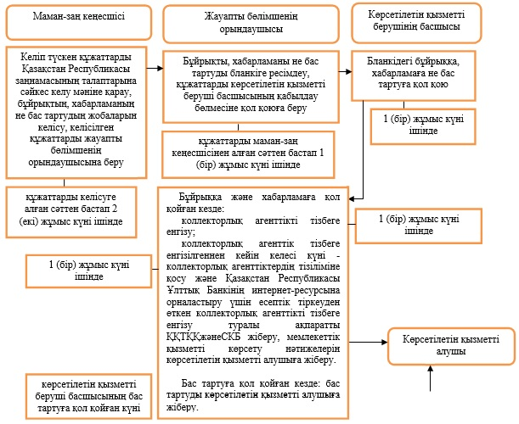

© 2012. Қазақстан Республикасы Әділет министрлігінің «Қазақстан Республикасының Заңнама және құқықтық ақпарат институты» ШЖҚ РМК